МОН України  
ІФНТУНГ

Кафедра ІПЗ

ЛАБОРАТОРНА РОБОТА №1

Тема: Особливості виконання операцій та операторів у мові JavaScript. Типи даних. Приведення типів

Виконав:   
ст. гр. ІП-24-1  
 Більчак А.В.

Перевірила:  
Чесановський М.С.

м. Івано-Франківськ

2025р.

**Мета роботи:** вивчити відмінності у роботі операцій та операторів у мові JavaScript від інших мов; ознайомитись з базовими типами даних; вивчити особливості приведення типів.

Створіть скрипт lab2-1.js, у якому: – реалізуйте функцію isInteger(num), яка повертає true, якщо num – ціле число, інакше – false. Приклад використання: console.log( isInteger(1) ); // true console.log ( isInteger(1.5) ); // false console.log ( isInteger(-0.5) ); // false – реалізуйте функцію findPrimes(a, b), яка приймає числа a і b, і знаходить усі прості числа, які знаходяться на інтервалі [a, b]. Функція повинна результат виводити у консоль. Створіть файл lab1_1.html, підключіть створений скрипт. Розмістіть тег , у якому викличте написані функції з метою демонстрації правильності роботи написаного коду

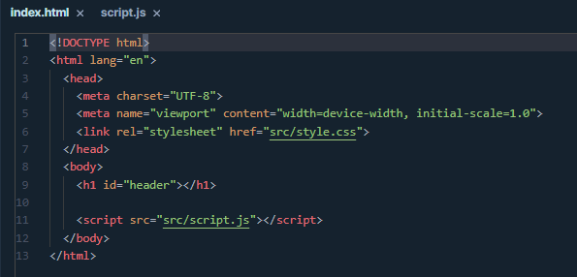

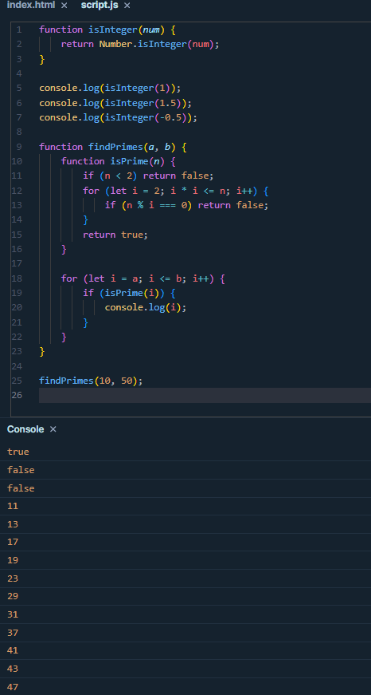

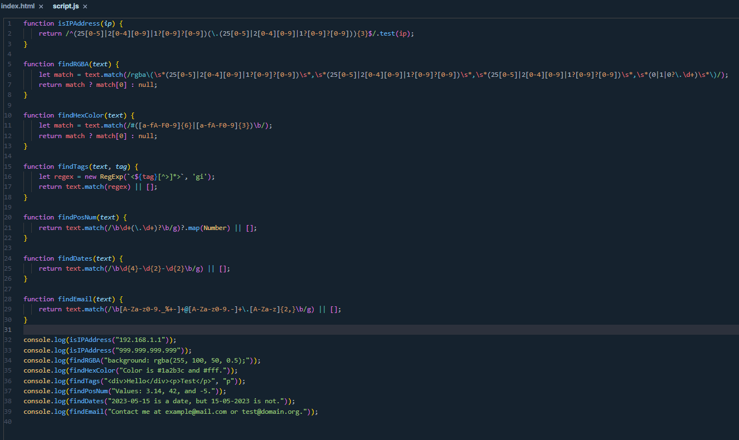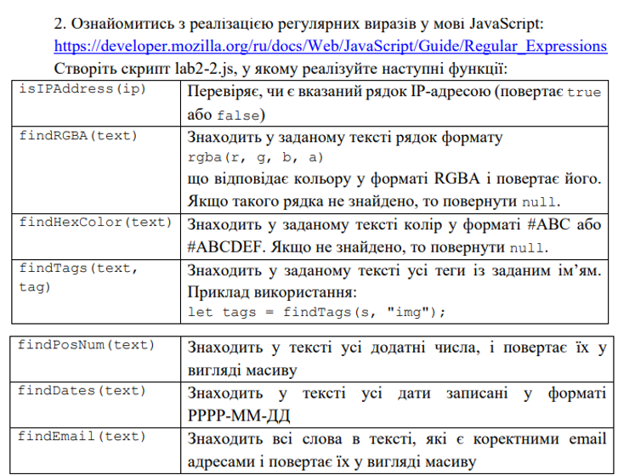

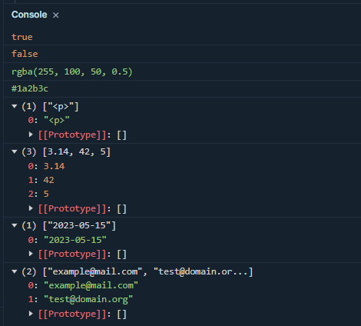

Висновок: вивчив відмінності у роботі операцій та операторів у мові JavaScript від інших мов; ознайомився з базовими типами даних; вивчив особливості приведення типів.